Отчёт по лабораторной работе №4
Работа с программными пакетами
Руслан Алиев
Содержание

1 Цель работы
Получить навыки работы с репозиториями и менеджерами пакетов.

2 Выполнение

2.1 Работа с репозиториями
- В начале работы был выполнен переход в режим суперпользователя с помощью команды su -, что необходимо для выполнения административных операций.
После этого осуществлён переход в каталог /etc/yum.repos.d, содержащий файлы конфигурации репозиториев, и выведено его содержимое командами cd, ls и cat rocky.repo.
- 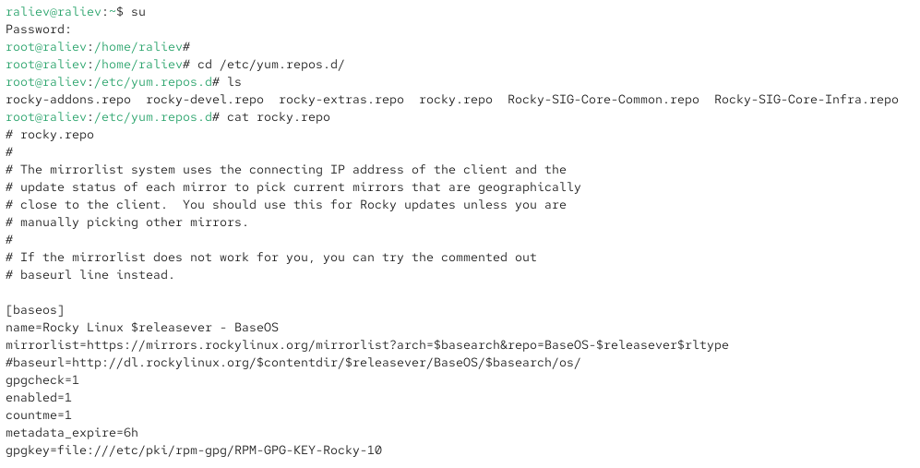
- Рис. 1: Содержимое каталога /etc/yum.repos.d и файл rocky.repo
- В файле rocky.repo описан репозиторий BaseOS, в котором заданы основные параметры:
  - mirrorlist — URL со списком зеркал репозитория;
  - baseurl — альтернативный способ указания прямого адреса (закомментирован);
  - enabled — признак активности репозитория;
  - gpgcheck и gpgkey — параметры проверки цифровой подписи пакетов;
  - metadata_expire — время актуальности метаданных.
- Для получения списка подключённых репозиториев была использована команда dnf repolist.
- 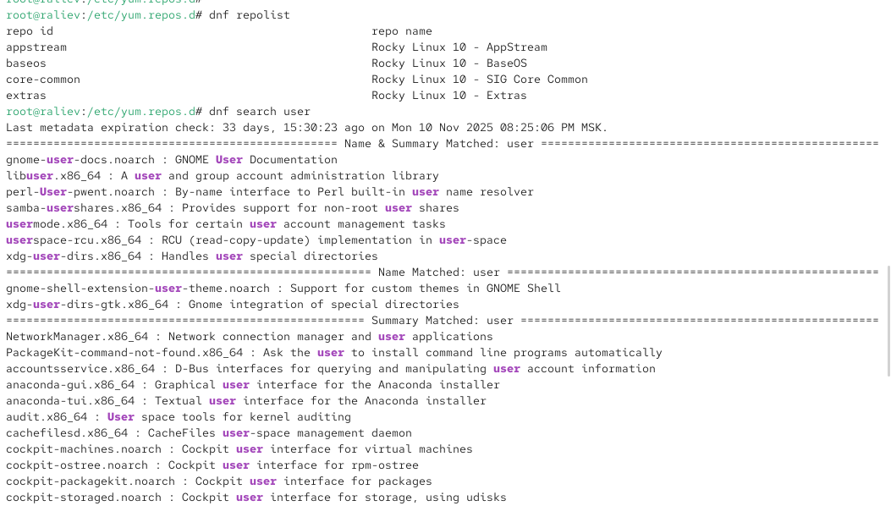
- Рис. 2: Список подключённых репозиториев
- В выводе отображены активные репозитории:
  - AppStream — репозиторий с дополнительными пакетами и модулями;
  - BaseOS — базовые системные пакеты;
  - SIG Core Common и Extras — дополнительные пакеты и расширения системы.
- Для поиска пакетов, в названии или описании которых встречается слово user, была выполнена команда dnf search user.
- 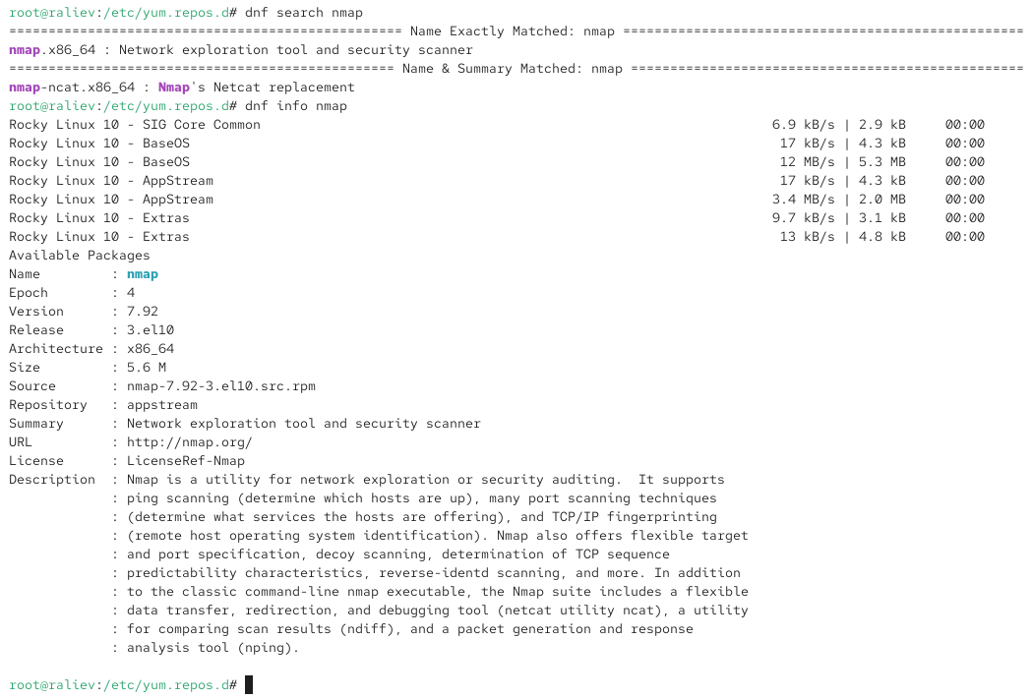
- Рис. 3: Результат поиска пакетов со словом user
- В результате был получен список пакетов, связанных с управлением пользователями, пользовательскими директориями, графическими интерфейсами и службами, работающими в пользовательском пространстве.
- Перед установкой пакета nmap была выполнена проверка его наличия и просмотр информации о нём с помощью команд dnf search nmap и dnf info nmap.
- 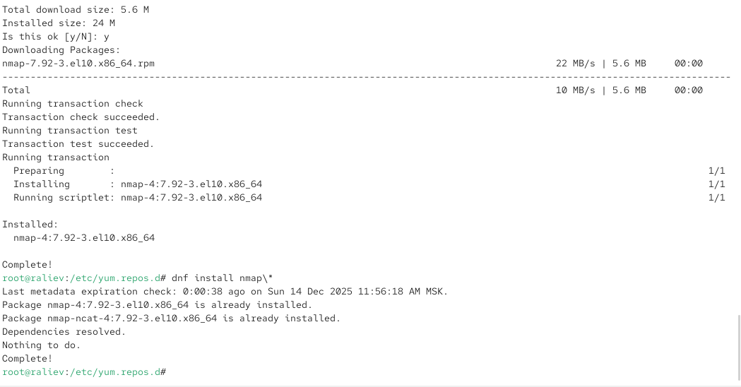
- Рис. 4: Информация о пакете nmap
- Из полученной информации следует, что nmap — это инструмент для сетевого сканирования и анализа безопасности, поддерживающий различные методы обнаружения хостов, портов и сервисов.
- Установка пакета nmap была выполнена с помощью команд dnf install nmap и dnf install nmap*.
- 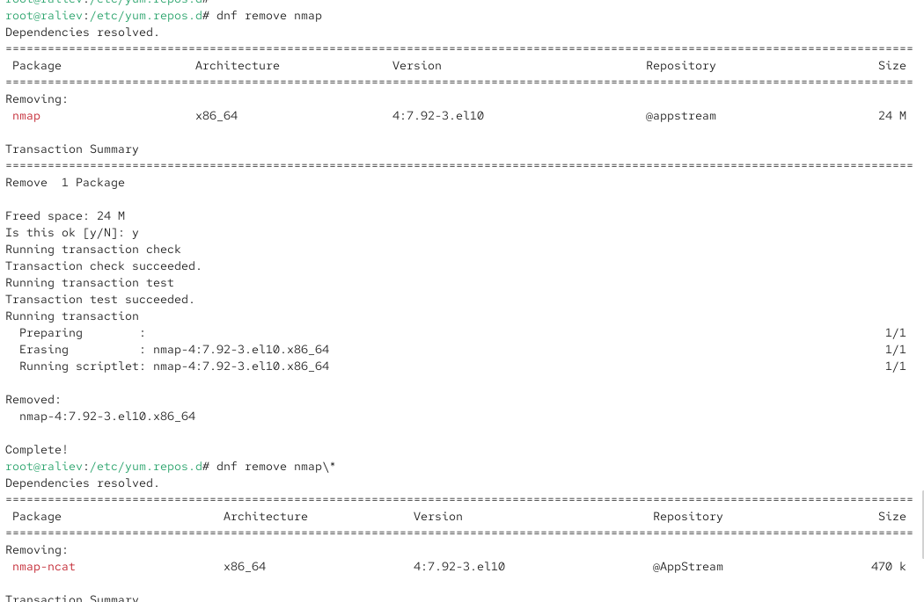
- Рис. 5: Установка пакета nmap
- Разница между командами заключается в следующем:
  - dnf install nmap — устанавливает только основной пакет nmap;
  - dnf install nmap* — устанавливает основной пакет и все связанные с ним пакеты, имя которых начинается с nmap (например, nmap-ncat).
- Удаление пакета выполнялось командами dnf remove nmap и dnf remove nmap*.
- 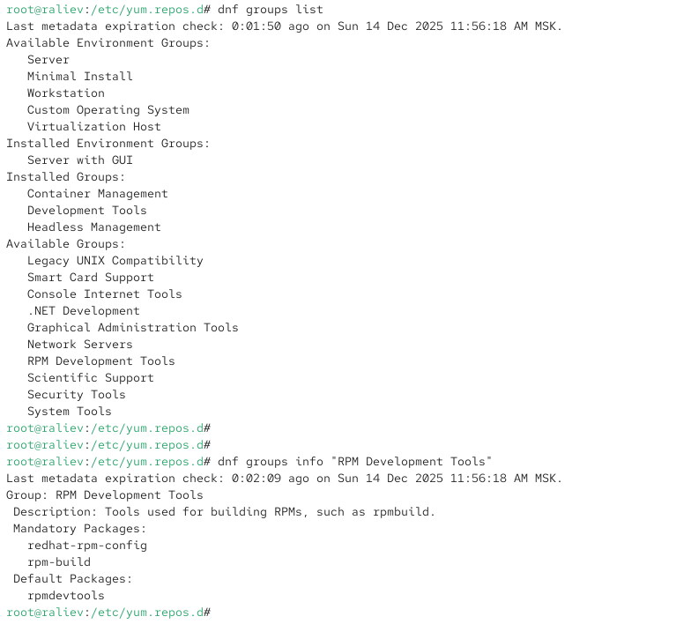
- Рис. 6: Удаление пакетов nmap и nmap-ncat
- Первая команда удаляет только основной пакет, вторая — все пакеты, соответствующие шаблону nmap*, включая дополнительные компоненты.
- Для работы с группами пакетов был получен список доступных и установленных групп с помощью команды dnf groups list, а также просмотрена информация о группе RPM Development Tools.
- 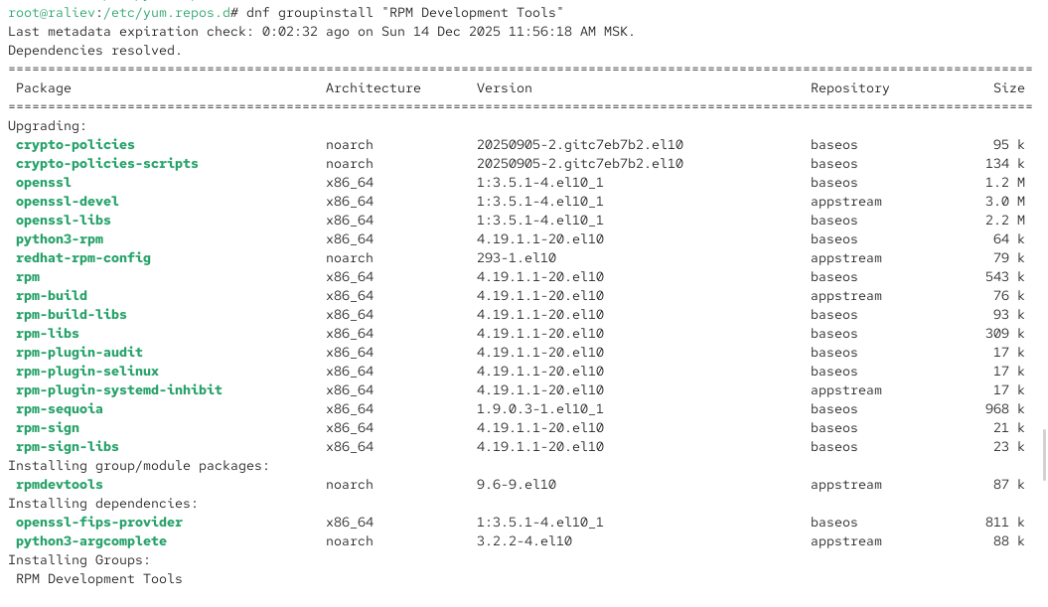
- Рис. 7: Список и информация о группах пакетов
- После этого группа RPM Development Tools была установлена командой dnf groupinstall “RPM Development Tools”, что привело к установке инструментов для сборки RPM-пакетов.
- 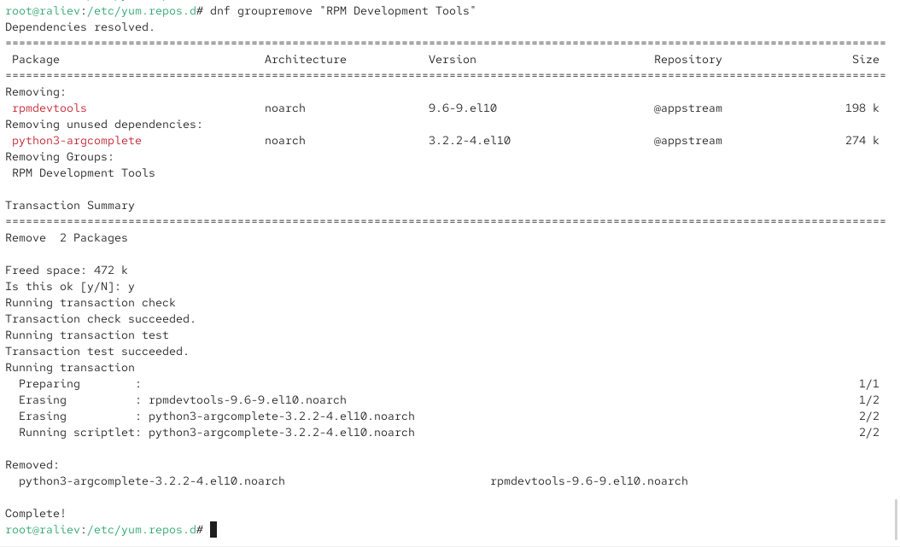
- Рис. 8: Установка группы RPM Development Tools
- Для удаления данной группы использовалась команда dnf groupremove “RPM Development Tools”, в результате чего связанные пакеты были удалены из системы.
- Для анализа истории использования менеджера пакетов была выполнена команда dnf history.
- 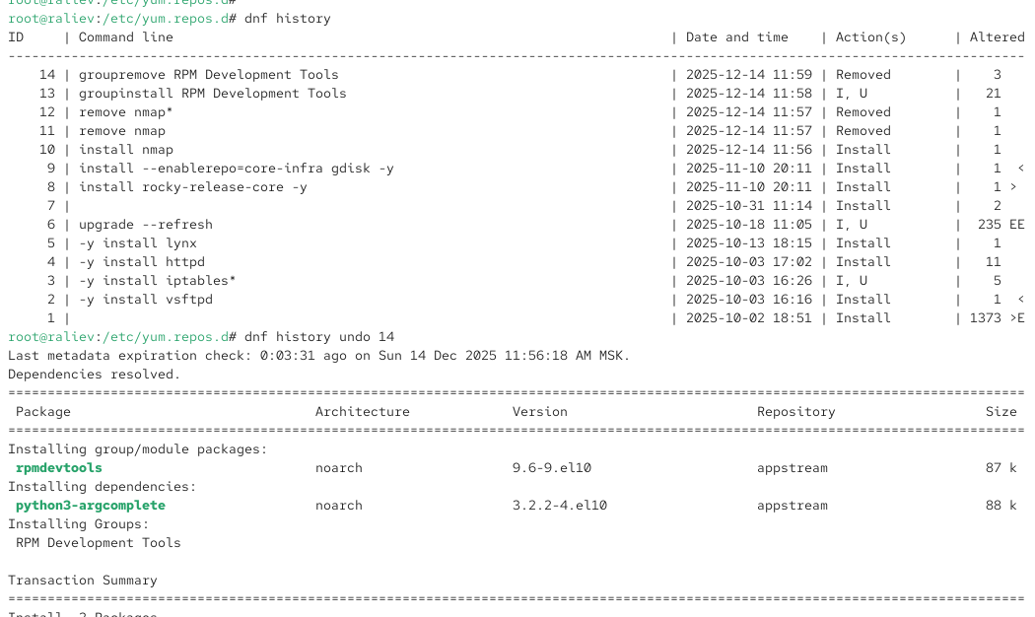
- Рис. 9: История использования dnf
- В журнале отображается список выполненных операций с указанием времени, типа действия и количества затронутых пакетов.
Для отмены одного из предыдущих действий была использована команда dnf history undo, которая позволяет откатить выбранную операцию и восстановить предыдущее состояние системы.

2.2 Использование rpm
- Для проверки наличия пакета lynx в репозиториях была выполнена команда dnf list lynx, которая показала, что пакет lynx доступен и установлен в системе.
Далее была использована команда dnf install lynx –downloadonly, предназначенная для загрузки rpm-пакета без его повторной установки.
- 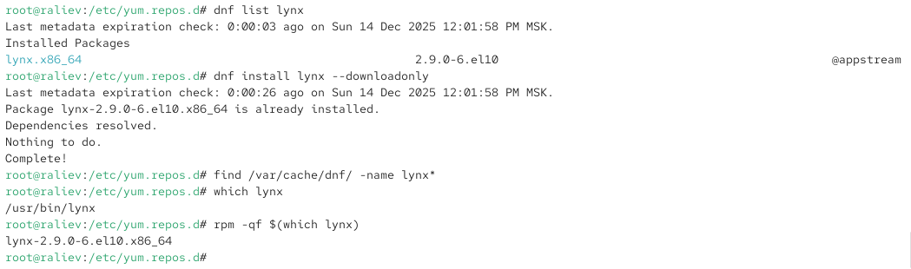
- Рис. 10: Проверка наличия и загрузка пакета lynx
- Для определения каталога, в который был загружен rpm-пакет, применялась команда find /var/cache/dnf/ -name lynx*.
- 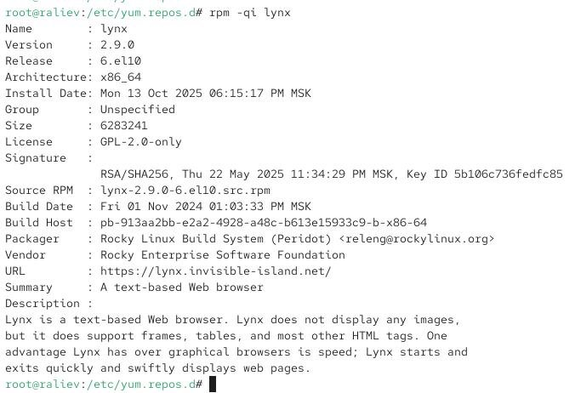
- Рис. 11: Поиск загруженного rpm-пакета lynx
- Данная команда позволяет найти все файлы, связанные с пакетом lynx, в кэше менеджера пакетов DNF.
- Поскольку пакет уже был установлен в системе, повторная установка с помощью rpm -Uhv не потребовалась. Тем не менее, данный шаг демонстрирует принцип установки rpm-пакетов напрямую, минуя менеджер зависимостей DNF.
- Для определения расположения исполняемого файла текстового браузера была выполнена команда which lynx.
- В результате установлено, что исполняемый файл расположен в каталоге /usr/bin/lynx.
- Для определения принадлежности файла к пакету использовалась команда rpm -qf $(which lynx).
- Вывод команды подтвердил, что файл /usr/bin/lynx принадлежит пакету lynx-2.9.0-6.el10.x86_64.
Дополнительная информация о пакете была получена с помощью команды rpm -qi lynx.
- В выводе содержатся сведения о версии, архитектуре, дате установки, размере, лицензии, источнике и назначении пакета.
- Для получения списка всех файлов, входящих в пакет, была использована команда rpm -ql lynx.
- 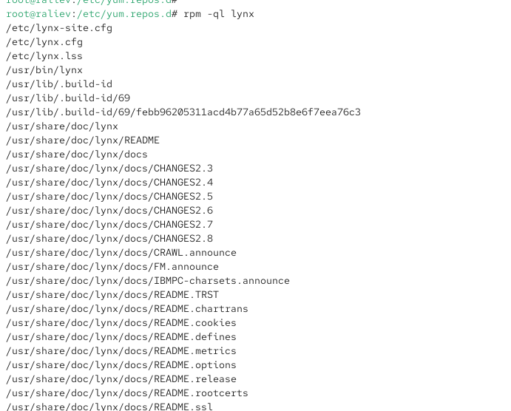
- Рис. 12: Список файлов пакета lynx
- Также был выведен перечень файлов документации с помощью команды rpm -qd lynx.
- 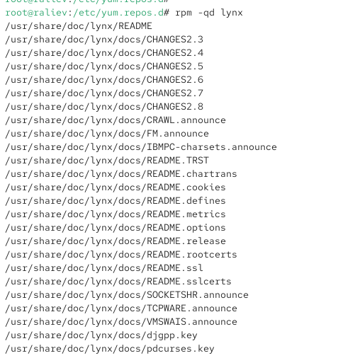
- Рис. 13: Файлы документации пакета lynx
- Для ознакомления с документацией был использован встроенный справочник man lynx, содержащий описание назначения, синтаксиса и параметров программы.
- 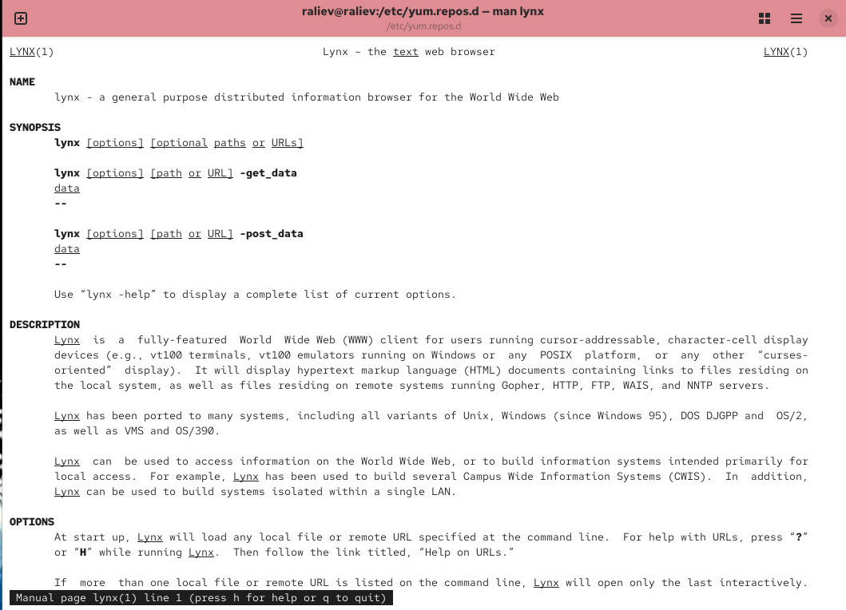
- Рис. 14: Страница руководства man lynx
- Для вывода списка конфигурационных файлов пакета применялась команда rpm -qc lynx.
- 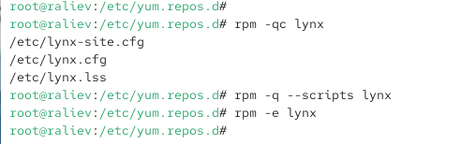
- Рис. 15: Конфигурационные файлы пакета lynx
- В результате отображены файлы конфигурации, расположенные в каталоге /etc.
- Для получения информации о скриптах, выполняемых при установке и удалении пакета, была использована команда rpm -q –scripts lynx.
- В данном пакете установочные и удаляющие скрипты отсутствуют, что означает, что установка и удаление lynx не требует выполнения дополнительных действий, таких как настройка системы или перезапуск служб.
- В отдельном терминале под учётной записью обычного пользователя был запущен текстовый браузер lynx для проверки корректности установки.
- 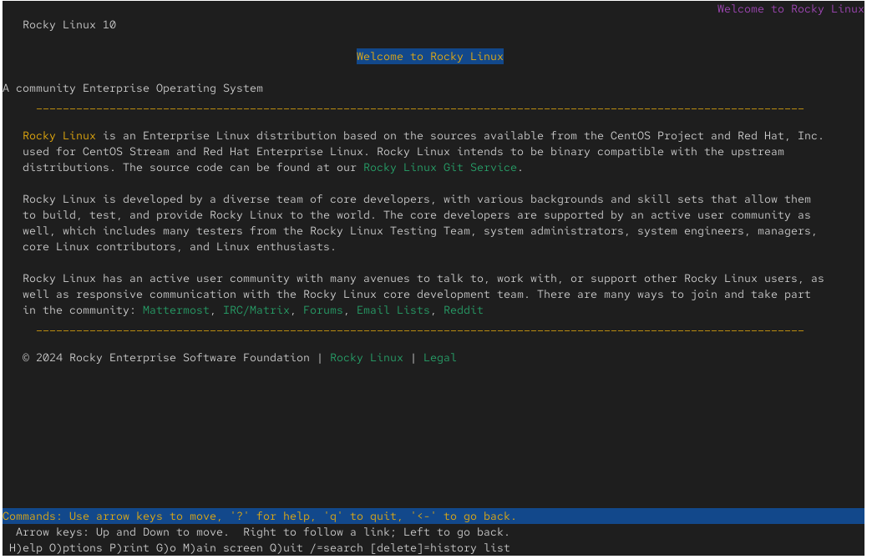
- Рис. 16: Запуск текстового браузера lynx
- Браузер успешно запустился и отобразил стартовую страницу, что подтверждает корректную работу пакета.
- После завершения проверки был выполнен возврат в терминал с учётной записью суперпользователя и удаление пакета командой rpm -e lynx.
Удаление прошло успешно, после чего была выполнена команда ls для проверки текущего состояния каталога.

2.3 Использование rpm (пакет dnsmasq)
- Для проверки наличия пакета dnsmasq в репозиториях была выполнена команда dnf list dnsmasq.
Вывод показал, что пакет dnsmasq установлен в системе. После этого была выполнена команда dnf install dnsmasq, которая подтвердила, что повторная установка не требуется.
- Далее с помощью команды which dnsmasq было определено расположение исполняемого файла.
- 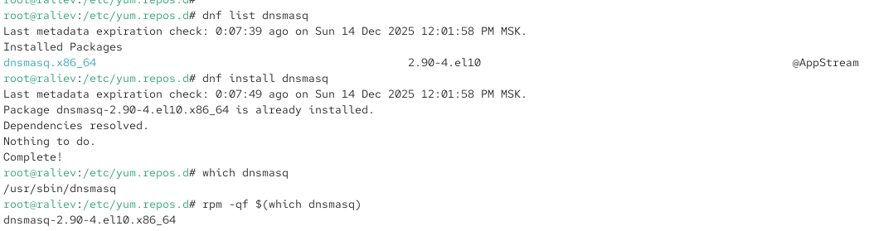
- Рис. 17: Проверка установки и расположение dnsmasq
- Исполняемый файл dnsmasq расположен в каталоге /usr/sbin/dnsmasq.
- Для определения принадлежности исполняемого файла к конкретному пакету использовалась команда
rpm -qf $(which dnsmasq).
- В результате установлено, что файл принадлежит пакету dnsmasq-2.90-4.el10.x86_64.
Дополнительная информация о пакете была получена с помощью команды rpm -qi dnsmasq.
- 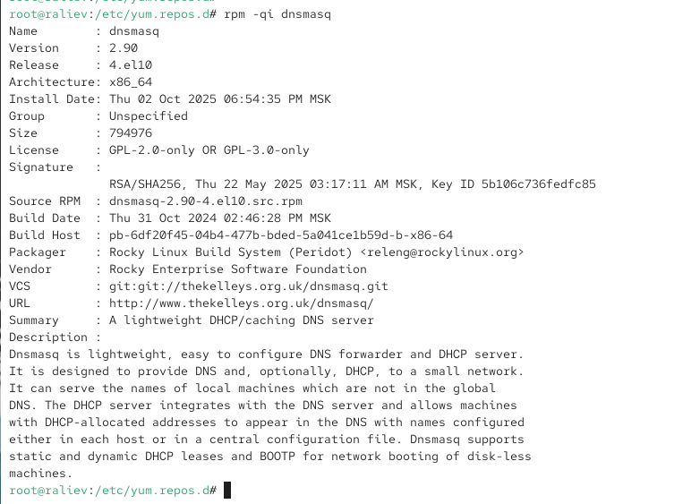
- Рис. 18: Информация о пакете dnsmasq
- Из вывода следует, что dnsmasq представляет собой лёгковесный DNS- и DHCP-сервер, поддерживающий также TFTP и PXE, предназначенный для использования в небольших сетях.
- Для получения списка всех файлов, входящих в состав пакета, была использована команда rpm -ql dnsmasq.
- 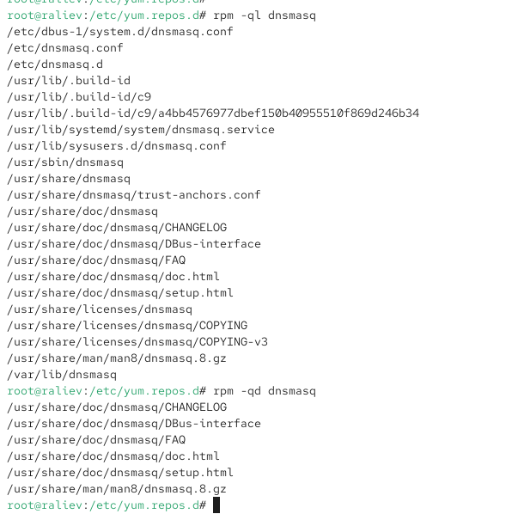
- Рис. 19: Список файлов пакета dnsmasq
- Для просмотра файлов документации пакета применялась команда rpm -qd dnsmasq.
- Ознакомление с документацией было выполнено с помощью команды man dnsmasq, содержащей подробное описание назначения сервера, поддерживаемых протоколов и параметров запуска.
- 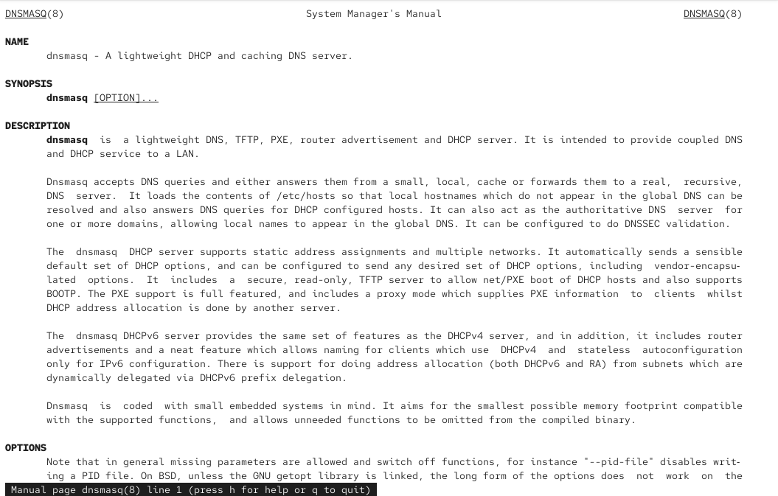
- Рис. 20: Страница руководства man dnsmasq
- Для вывода перечня конфигурационных файлов пакета использовалась команда rpm -qc dnsmasq.
- 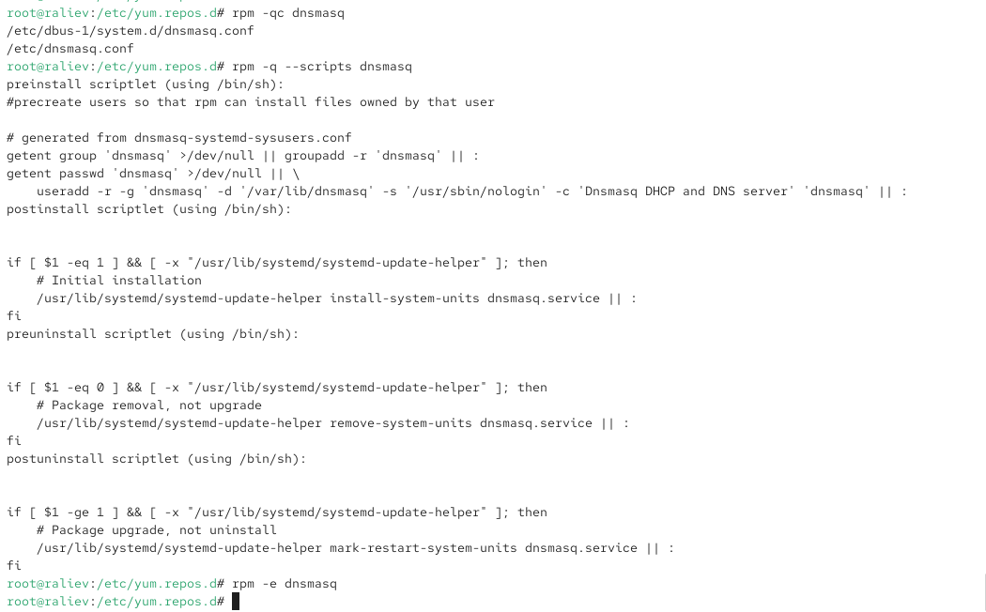
- Рис. 21: Конфигурационные файлы dnsmasq
- В результате были отображены основные конфигурационные файлы, расположенные в каталоге /etc, включая главный файл настроек dnsmasq.conf.
- Для просмотра скриптов, выполняемых при установке, обновлении и удалении пакета, была применена команда rpm -q –scripts dnsmasq.
- Скрипты предназначены для:
  - создания системной группы и пользователя dnsmasq;
  - регистрации и удаления systemd-службы dnsmasq.service;
  - корректной обработки установки, обновления и удаления пакета без необходимости ручного вмешательства администратора.
- После завершения анализа пакета был выполнен возврат в терминал с учётной записью суперпользователя и удаление пакета с помощью команды rpm -e dnsmasq.
Удаление прошло успешно, что завершило работу с пакетом dnsmasq.

3 Контрольные вопросы
- Какая команда позволяет вам искать пакет rpm, содержащий файл useradd?
rpm -qf /usr/sbin/useradd
или
rpm -q --whatprovides /usr/sbin/useradd
- Какие команды вам нужно использовать, чтобы показать имя группы dnf, которая содержит инструменты безопасности и показывает, что находится в этой группе?
Для просмотра списка групп:
dnf groups list
Для получения информации о группе инструментов безопасности:
dnf groups info "Security Tools"
- Какая команда позволяет вам установить rpm, который вы загрузили из Интернета и который не находится в репозиториях?
rpm -Uhv имя_пакета.rpm
- Вы хотите убедиться, что пакет rpm, который вы загрузили, не содержит никакого опасного кода сценария. Какая команда позволяет это сделать?
rpm -q --scripts имя_пакета
- Какая команда показывает всю документацию в rpm?
rpm -qd имя_пакета
- Какая команда показывает, какому пакету rpm принадлежит файл?
rpm -qf /путь/к/файлу

4 Заключение
В ходе работы были изучены основные приёмы управления пакетами в Linux с использованием менеджеров dnf и rpm.
Были выполнены задачи по установке, обновлению и удалению программ, исследованию содержимого пакетов, их конфигурационных файлов, документации и установочных скриптов.
Особое внимание уделялось различиям между установкой пакетов из репозиториев и установкой локальных rpm-файлов.

